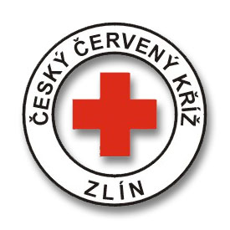
Český červený kříž – Oblastní spolek Zlín
Potoky 3314, Zlín 760 01
Tel.: 577 430 011
e-mail: projekty.cckzlin@volny.cz
web: www.cervenykriz.zlin.cz

Z á v a z n á p ř i h l á š k a

na kurz Základní norma zdravotnických znalostí
v termínu 9. a 10. 12. 2011.

Pan (í)
Datum narození:
Bydliště: telefon: E-mailová adresa

....................................................... ...............................................................
*podpis účastníka kurzu **razítko a podpis vysílající organizace

*v případě zaslání přihlášky e-mailem není třeba vyplňovat
**v případě zaslání přihlášky e-mailem není třeba vyplňovat, doplňte jen, prosím, název a adresu vysílající organizace

Platba kurzu je možná:

- v hotovosti na adrese ČČK OS Zlín, Potoky 3314, Zlín
- převodem na bankovní účet číslo: 44602724/0600 (GE Money Bank) - jako variabilní symbol uveďte Vaše datum narození

Další informace Vám rádi sdělíme na tel. čísle: 577 430 011 nebo 577 210 607. Své dotazy můžete také adresovat na e-mail: projekty.cckzlin@volny.cz

Cena kurzu: 1000 Kč

Svůj zájem o kurz potvrďte zasláním závazné přihlášky (poštou či e-mailem) a provedením platby v hotovosti na výše uvedené adrese či převodem na výše uvedený bankovní účet do 6. 12. 2011.

